委托书

委 托 人： 身份证号：
被委托人： 身份证号：
因本人不能亲自参加广西医科大学2024年攻读博士学位（含在职博士）招生报名现场确认，特此委托 作为我的合法代理人，全权代表我办理博士报名现场确认相关事项。对被委托人在办理博士报名现场确认过程中上交及签署的材料，我均予以认可。

委托人签字（手印）： 被委托人签字：

2024年1月 日

1.委托人
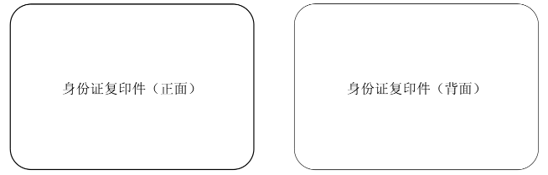

2.被委托人

